31 พฤษภาคม ของทุกปี วันงดสูบบุหรี่โลก
ทุกๆ วันที่ 31 พฤษภาคม ของทุกปี เป็น วันงดสูบบุหรี่โลก (World No Tobacco Day) โดย ได้มีการประกาศตั้งแต่ พ.ศ. 2531 ( ค.ศ. 1988) โดยองค์การอนามัยโลก ได้มีการกำหนดกิจกรรมต่างๆ เพื่อกระตุ้นให้ทั้งภาครัฐ ชุมชน และประชากรโลก ให้ตระหนักถึงพิษภัยและโทษของบุหรี่ เพื่อให้ประชากรโลก และเยาวชน ลด ละ เลิกบุหรี่นั้นเอง ทั้งนี้ เรามาทำความรู้จักกันตั้งแต่เริ่มต้นกันเลยว่า บุหรี่ มีที่มาอย่างไร
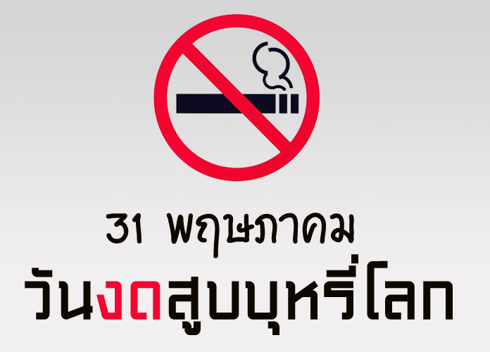
ประวัติของบุหรี่
ว่ากันว่าเริ่มตั้งแต่ พ.ศ. 2035 ชาวอินเดียแดง ชนเผ่าพื้นเมืองในทวีปอเมริกา ได้เริ่มต้นใช้ยาสูบเป็นพวกแรก โดยชาวพื้นเมืองนั้นใช้ใบไม้ชนิดหนึ่งมามวนและ จุดไฟตอนปลายแล้วดูดดมควัน ต่อมาใน พ.ศ. 2091 ที่ประเทศบราซิลได้มีการปลูกยาสูบไว้เป็นพืชเศรษฐกิจ และก็เริ่มมีการแพร่หลายกันมากขึ้น จนมาถึง พ.ศ. 2455 นาย จอห์น รอลฟ์ (John Rolfe) ชาวอังกฤษ ได้ทำการจดทะเบียนในการปลูกยาสูบเชิงพาณิชย์ ซึ่งตั้งแต่วันนั้น ก็ได้แพร่หลายสู่ทั่วโลกมาจนถึงทุกวันนี้
ประวัติของบุหรี่ในประเทศไทย
ในประเทศไทยเรานี้เริ่มต้นตั้งแต่สมัยกรุงศรีอยุธยา โดยมีหลักฐานจากจดหมายเหตุของ เมอร์ซิเออร์ เดอลาลูแบร์ (Momsieur De La Loubre) อัครราชทูตฝรั่งเศส ได้เดินทางมาเมืองไทยสมัยสมเด็จพระนารายณ์มหาราช เมื่อ พ.ศ. 2230 เขียนเล่าเรื่องไว้ว่า “คนไทยชอบใช้ยาสูบอย่างฉุนทั้งชายและ หญิง โดยได้ยาสูบมาจากเมืองมะนิลา ในหมู่เกาะฟิลิปปินส์ และประเทศจีน ครั้นมาถึงรัชสมัยพระบาทสมเด็จพระจุลจอมเกล้าเจ้าอยู่หัว มีการผลิตบุหรี่ขึ้นโดยบริษัทที่มีชาวอังกฤษ เป็นเจ้าของในพ.ศ. 2460 ด้วยวิถีการผลิตด้วยมือ จากนั้นรัชสมัยสมเด็จพระมงกุฏเกล้าเจ้าอยู่หัว ได้มีการนำเครื่องจักรเข้ามาผลิต ทำให้การสูบบุหรี่เกิดการแพร่หลายมากขึ้น จนมาถึง พ.ศ. 2482 รัฐบาลได้จัดตั้งโรงงานยาสูบขึ้น โดยใช้ชื่อกิจการมาจากห้างหุ้นส่วนบูรพายาสูบ จำกัด โดยดำเนินกิจการอุตสาหกรรมยาสูบภายใต้การควบคุมของกรมสรรพสามิต ต่อมาเศรษฐกิจได้พัฒนามากขึ้น จึงมีการรวมกิจการต่างๆ เข้าด้วยกัน และดำเนินการภายใต้ชื่อ โรงงานยาสูบ กระทรวงการคลัง มาจนถึงปัจจุบัน
โทษของการสูบบุหรี่
ปัจจุบัน นี้เรารู้กันอยู่แล้วว่า บุหรี่นั้นมีโทษภัยร้ายแรงทั้งตัวผู้สูบและ บุคคลรอบข้าง วันนี้จึงได้นำข้อมูลที่เกี่ยวกับพิษภัยของบุหรี่มาทบทวนกันให้ทราบถึงโทษของบุหรี่ หลักๆ เพื่อเป็นแรงผลักดันให้งดสูบบุหรี่ หรือเลิกสูบบุหรี่ ดังนี้
- บุหรี่ เป็นชื่อเรียกชนิดหนึ่งของ ยาสูบ ซึ่งมีคนนิยมมากที่สุด
- ยาสูบ เป็นพืชที่ปลูกได้ในทุกสภาพดินและ อากาศ ส่วนที่สร้างปัญหาทางด้านสุขภาพขอยาสูบคือ “ใบ”
- ใบ ยาสูบ มีส่วนประกอบต่างๆ มากกว่า 4,000 ชนิด เมื่อเกิดการเผาไหม้ ทั้งสารเคมีที่มีพิษและ ไม่มีพิษ ซึ่ง ส่วนใหญ่คือสารที่ก่อให้เกิดโรคมะเร็ง ความดัน โรคหัวใจ
- การสูบบุหรี่ ทำให้เสื่อมสมรรถภาพทางเพศลดลง ฟันเหลือง ตาแดง เล็บเขียว มีกลิ่นปาก
บุหรี่ คือ ฆาตรกรเงียบ ที่ทำร้ายชีวิตของเราโดยไม่รู้ตัว ไม่เพียงเท่านั้น ยังทำร้ายคนข้างกาย คนที่เรารักอีกด้วย
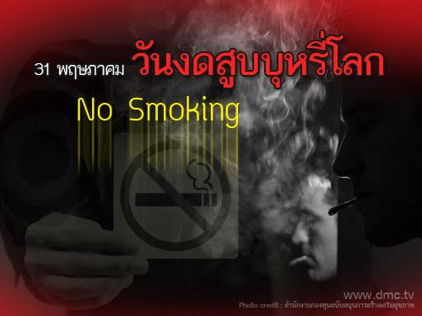

กลยุทธ์รับมือการเลิกสูบบุหรี่
- เลิกโดยเด็ดขาดทันทีทันใด จะเห็นผลดีกว่าการลดปริมาณ หากเราสามารถอดทนได้ใน 2-3 วันแรก โอกาสเลิกสูบบุหรี่ก็จะเป็นไปได้สูง
- ออกกำลังกายเบาๆ อย่างน้อยวันละ 30-40 นาที เพื่อสร้างกิจกรรมระหว่างการเว้นว่างเพื่อสูบบุหรี่ แต่การออกกำลังกายกลับเป็นการกระตุ้นและ ซ่อมแซมร่างกายที่เสียหายจากบุหรี่อีกด้วย
- หายใจช้าๆ ลึกๆ และ หลีกเลี่ยงสุรา ชา หรือกาแฟ เพราะจะทำให้เกิดอาการอยากสูบบุหรี่
- หลีกเลี่ยงพฤติกรรมเดิมๆ ที่จะก่อให้เกิดการสูบบุหรี่
- สามารถใช้หมากฝรั่งเคี้ยวระหว่างวัน เพื่อทำให้รู้สึกปากไม่ว่างได้

